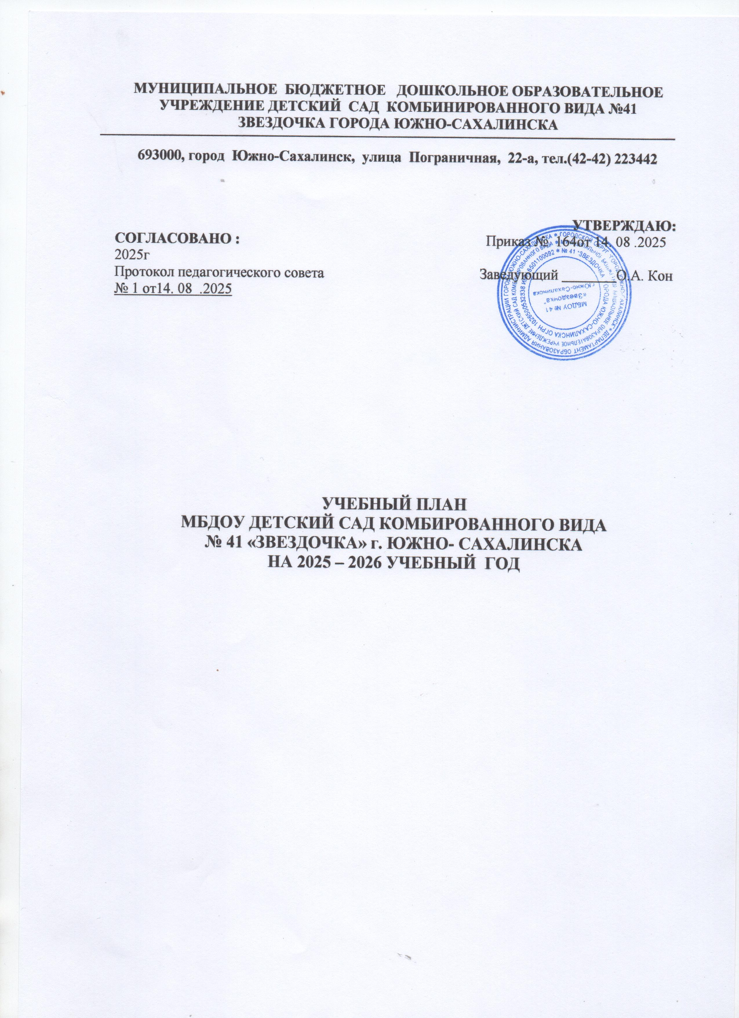
Пояснительная записка.

Учебный план Муниципального бюджетного дошкольного образовательного учреждения детский сад комбинированного вида № 41 «Звездочка» разработан на основе документов:
- Федеральный закон от 29 декабря 2012 г. № 273-ФЗ «Об образовании в Российской Федерации».

- Постановление Главного государственного санитарного врача РФ от 28 сентября 2020 г. № 28 «Об утверждении санитарных правил СП 2.4.3648-20 „Санитарно-эпидемиологические требования к организациям воспитания и обучения, отдыха и оздоровления детей и молодежи“.

- Постановление Главного государственного санитарного врача РФ от 28 января 2021 г. № 2 «Об утверждении санитарных правил и норм СанПиН 1.2.3685-21 „Гигиенические нормативы и требования к обеспечению безопасности и (или) безвредности для человека факторов среды обитания.

- Распоряжение Правительства Российской Федерации от 29 мая 2015 г. № 999-р «Об утверждении Стратегии развития воспитания в Российской Федерации на период до 2025 года».
5.Приказ Минпросвещения России от 25 ноября 2022 № 1028 «Об утверждении федеральной образовательной программы дошкольного образования».

6. Устав МБДОУ № 41 « Звездочка»;

7.Образовательная программа ДОУ на 2023-2026гг

Целью образовательного процесса является:
Создание благоприятных условий для полноценного проживания ребенком дошкольного детства, формирование основ базовой культуры личности, всестороннее развитие психических и физических качеств в соответствии с возрастными и индивидуальными особенностями, подготовка к жизни в современном обществе, к обучению в школе, обеспечение безопасности жизнедеятельности дошкольника.
Основными задачами образовательного процесса являются на 2025-2026 учебный год:
1.Укрепление психоэмоционального здоровья детей раннего возраста в процессе использования педагогических технологий

2. Повысить эффективность работы по развитию речи и речевого общения дошкольников посредством приобщения к театрализованной деятельности; произведениям художественной литературы через: − использование технологии «Утренний круг» (творческое рассказывание из опыта ребенка)

3.Эффективные формы взаимодействия с семьей в рамках семейных традиций по воспитанию духовно - нравственных ценностей.

.
Для реализации первой задачи деятельность педагогического коллектива в 2025 – 2026учебном году будет направлена на оздоровительную работу в комплексном подходе через использование оздоровительных и педагогических технологий во все режимные моменты, а также реализация укрепления психо эмоционального здоровья детей раннего возраста.
-Для реализации второй задачи педагоги будут работать по развитию речи и художественной литературе. как в процессе театрализованной деятельности . а также активизировать данную работу в совместной деятельности с детьми как «Утренний круг», где дети могут делиться впечатлениями из личного опыта, учится взаимодействовать друг с другом через общение, накапливать положительный опыт.
-В рамках реализации третьей задачи предполагается усилить работу педагогов с родителями в рамках семейных традиций по воспитанию духовно - нравственных ценностей, то, что является неотъемлемой частью воспитания ребенка в семье и как будущего гражданина.

.
Содержание образовательного процесса в МБДОУ определяется:
1. Комплексной программой дошкольного образования «От рождения до школы» под редакцией Н. Е. Вераксы, Т. С. Комаровой, М. А. Васильевой, направленной на развитие умственных и художественных способностей, которые помогают ребенку анализировать действительность, находить собственные решения в различных ситуациях и к концу дошкольного возраста осознанно относиться к своей деятельности. Следствием реализации данной программы является развитие личности ребенка через наличие привлекательных видов деятельности, предоставление возможности проявлять инициативу, внимание и уважение со стороны взрослых к каждому ребёнку и взаимоотношениям детей, подлинное сотрудничество взрослого с детьми. Программа построена на позициях гуманно-личностного отношения к ребёнку и направлена на его всестороннее развитие, формирование духовных и общечеловеческих ценностей, а также способностей и интегративных качеств.
Для более полной реализации приоритетных направлений развития детей нами используются парциальные программы:
Для реализации художественно-эстетического направления развития детей применяется программа музыкального развития дошкольников «Ладушки» И.М Коплуновой, направленная на формирование основ музыкальной культуры у детей дошкольного возраста, развитие творческих способностей в разных видах музыкальной деятельности. В программе осуществляется взаимосвязь познавательной, ценностно-ориентированной и творческой деятельности детей в процессе формирования у них основ музыкальной деятельности.
Программа «Художественное творчество». Раздел «Продуктивная деятельность: рисование, лепка», программа разработана педагогом дошкольного учреждения Ким М.П
заключает большие возможности не только для развития ребенка , проявления его творческой индивидуальности , но и для его оздоровления.
Для реализации социально-личностного направления развития детей используется разработанная специалистами Министерства общего и профессионального образования РФ и Министерства РФ по делам гражданской обороны, чрезвычайным ситуациям. «Основы безопасности жизнедеятельности детей дошкольного возраста» программа«Основы безопасности детей дошкольного возраста» / под ред. Н.Н. Авдеевой, Н.Л. Князевой, Р.Б. Стеркиной, направленная на формирование у ребенка ценностей здорового образа жизни, правильного питания и экологической культуры. Программа инновационного направления «Родничок» О.С. Ушаковой раскрывает новые возможности у педагогов для работы по развитию речи с детьми старшего дошкольного возраста.
Оздоровительная работа осуществляется через программу Кудрявцева «Развитие и оздоровление» и программу Коррекционная работа по исправлению речи детей осуществляется по программе Т.Б Филичевой .
Все комплексные и парциальные программы, а также предлагаемые авторами педагогические технологии, реализующие поставленные в этих программах задачи, направлены на обеспечение в дошкольном образовательном учреждении прав ребенка:
- на охрану здоровья;
- на игру, отдых и развлечения (рекомендуемый распорядок дня);
- на занятия искусством;
- на сохранение своей индивидуальности.
Исходя из этого, основными линиями образовательного содержания являются виды деятельности по всем четырем направлениям.
Модель образовательной деятельности
Модель организации образовательной деятельности является основой реализации целей и задач образовательного процесса ДОУ, осуществляемой всеми его участниками в соответствии с направлениями развития ребенка (разделами программы).
Модель организации образовательной деятельности максимально учитывает особенности не только образовательного учреждения, но и окружающего социума. Модель организации образовательной деятельности представляет собой Общеобразовательный блок,
обеспечивающий
- реализацию основного объема содержания образования, соответствующего ФГОС,ФОП по всем направлениям развития ребенка, учитывающего потребности, возможности воспитанников. Общеобразовательный блок реализуется в соответствии с Основной образовательной программой Д

Общеобразовательный блок

Образовательные  области |  | Количество часов в неделю
Образовательные  области |  | Ранний  возраст |  |  | Дошкольный возраст
Образовательные  области |  | 1 младшая  группа | 2 младшая группа |  | Средняя группа | Старшая группа | Логопедическая старшая | Подготовительная.  группа
Инвариантная часть
Физическое развитие | Физическая культура | 3 | 3 |  | 3 | 3 | 3 | 3
Познавательное  развитие | Ознакомление с окружающим миром |  | 0,25 |  | 0,5 | 1 | 1 | 2
Познавательное  развитие | Безопасность |  |  |  |  | 05 | 05 | 1
Познавательное  развитие | формирование элементарных математических представлений | 0,25 | 1 |  | 1 | 1 | 1 | 2
Познавательное  развитие | Ознакомление с миром природы | 0,25 | 0,25 |  | 0,25 | 0,5 | 0,5 | 05
Познавательное  развитие | Развитие познавательно-исследовательской деятельности | 05 |  |  | 0,25 | 05 | 0,5 | 05
Речевое развитие | Развитие речи/основы грамотности | 1,5 | 0,25 |  | 0,75 | 1,5 | 3,05 | 2
Речевое развитие | Художественная литература | 05 | 0,25 |  | 0,25 | 0,5 | 05 | 0,5
Речевое развитие | Ребенок в семье и сообществе, патриотическое воспитание |  |  |  |  | 0,5 | 0,5 | 0.75
Художественно - эстетическое развитие | Музыкально-художественная деятельность | 2 | 2 |  | 2 | 2 | 2 | 2
Художественно - эстетическое развитие | Изобразительная деятельность | 2 |  | 2 | 2 | 3 | 3 | 3
Художественно - эстетическое развитие | Конструктивно-модельная деятельность |  |  | 1 | 1 | 1 | 1 | 1
Время непосредственной образовательной деятельности |  | 1час 40  мин |  | 2ч 45  мин | 3 ч. 20 мин | 5 ч.25 мин | 6ч..30  мин | 8час.30  .мин
Занятия по инвариантной части |  | 1 0 |  | 10 | 1 1 | 15 | 17 | 1 7

Возрастные образовательные нагрузки

Возраст детей | 2-3 | 3-4 | 4-5 | 5-6 | 5– 6логопедическая | 6-7
Длительность условного учебного часа, в минутах | 8/10 | 15 | 20 | 25/20 | 25/20мин | 30
Количество занятий в соответствии с программой | 10 | 11 | 11 | 15 | 17 | 17
Максимальная допустимая нагрузка | 1ч40мин | 2ч45мин | 3ч20мин | 5ч.25мин | 6ч 30 | 8час.30мин

Планируемые результаты реализации общеобразовательного блока

Виды деятельности | Планируемые результаты | возраст
1. Образовательная область «социально-коммуникативное развитие». Социализация, развитие общения, нравственное воспитание.  . | Усвоение норм и ценностей, принятых в обществе, воспитание моральных и нравственных качеств ребенка, формирование умения правильно оценивать свои поступки и поступки сверстников.  Развитие общения и взаимодействия ребенка с взрослыми и сверстниками, развитие социального и эмоционального интеллекта, эмоциональной отзывчивости, сопереживания, уважительного и доброжелательного отношения к окружающим.  Формирование готовности детей к совместной деятельности, развитие умения договариваться, самостоятельно разрешать конфликты со сверстниками | 2-7 лет
1.1. Ребенок в семье и сообществе, патриотическое воспитание. | Формирование образа Я, уважительного отношения и чувства принадлежности к своей семье и к сообществу детей и взрослых в организации; формирование гендерной, семейной, гражданской принадлежности; воспитание любви к Родине, гордости за ее достижения, патриотических чувств. | 2-7 лет
1.2. Самообслуживание, самостоятельность, трудовое воспитание. | Развитие навыков самообслуживания; становление самостоятельности, целенаправленности и саморегуляции собственных действий. Воспитание культурно-гигиенических навыков. Формирование позитивных установок к различным видам труда и творчества, воспитание положительного отношения к труду, желания трудиться. Воспитание ценностного отношения к собственному труду, труду других людей и его результатам. Формирование умения ответственно относиться к порученному заданию (умение и желание доводить дело до конца, стремление сделать его хорошо). Формирование первичных представлений о труде взрослых, его роли в обществе и жизни каждого человека. | 2-7 лет
2-7 лет

2 – 7 лет
2.1. Развитие познавательно-исследовательской деятельности. | Развитие познавательных интересов детей, расширение опыта ориентировки в окружающем, сенсорное развитие, развитие любознательности и познавательной мотивации; формирование познавательных действий, становление сознания; развитие воображения и творческой активности; формирование первичных представлений об объектах окружающего мира, о свойствах и отношениях объектов окружающего мира (форме, цвете, размере, материале, звучании, ритме, темпе, причинах и следствиях и др.).  Развитие восприятия, внимания, памяти, наблюдательности, способности анализировать, сравнивать, выделять характерные, существенные признаки предметов и явлений окружающего мира; умения устанавливать простейшие связи между предметами и явлениями, делать простейшие обобщения. | 2 – 7 лет
2.2. Приобщение к социокультурным ценностям. | Ознакомление с окружающим социальным миром, расширение кругозора детей, формирование целостной картины мира.  Формирование первичных представлений о малой родине и Отечестве, представлений о социокультурных ценностях нашего народа, об отечественных традициях и праздниках.  Формирование элементарных представлений о планете Земля как общем доме людей, о многообразии стран и народов мира. | 2 – 7 лет
2.3. Формирование элементарных математических представлений. | Формирование элементарных математических представлений, первичных представлений об основных свойствах и отношениях объектов окружающего мира: форме, цвете, размере, количестве, числе, части и целом, пространстве и времени. | 2 – 7 лет
2.4. Ознакомление с миром природы. | Ознакомление с природой и природными явлениями. Развитие умения устанавливать причинно-следственные связи между природными явлениями. Формирование первичных представлений о природном многообразии планеты Земля. Формирование элементарных экологических представлений. Формирование понимания того, что человек — часть природы, что он должен беречь, охранять и защищать ее, что в природе все взаимосвязано, что жизнь человека на Земле во многом зависит от окружающей среды. Воспитание умения правильно вести себя в природе. Воспитание любви к природе, желания беречь ее. | 2 – 7 лет
3. Образовательная область «речевое развитие». | Речевое развитие включает владение речью как средством общения и культуры; обогащение активного словаря; развитие связной, грамматически правильной диалогической и монологической речи; развитие речевого творчества; развитие звуковой и интонационной культуры речи, фонематического слуха; знакомство с книжной культурой, детской литературой, понимание на слух текстов различных жанров детской литературы; формирование звуковой аналитико-синтетической активности как предпосылки обучения грамоте. | 2 – 7 лет
3.1. Развитие речи. | Развитие свободного общения с взрослыми и детьми, овладение конструктивными способами и средствами взаимодействия с окружающими. Развитие всех компонентов устной речи детей: грамматического строя речи, связной речи — диалогической и монологической форм; формирование словаря, воспитание звуковой культуры речи. Практическое овладение воспитанниками нормами речи. | 2 – 7 лет
3.2. Художественная литература. | Воспитание интереса и любви к чтению; развитие литературной речи. Воспитание желания и умения слушать художественные произведения, следить за развитием действия. | 2 – 7 лет
3.3. Профилактика нарушений звукопроизношения, деятельность воспитателей по профилактике нарушений речи. | Основная цель работы воспитателей при организации работы по профилактике нарушений звукопроизношения в выборе и в применении комплекса артикуляционных упражнений, направленных на устранение специфических нарушений звуковой стороны речи, характерных для дислалии, дизартрии и др. На этих занятиях дети должны научиться адекватно, оценивать качество речевых высказываний сверстников. | 2 – 7 лет
4. Образовательная область «художественно-эстетическое развитие». | Художественно-эстетическое развитие предполагает развитие предпосылок ценностно-смыслового восприятия и понимания произведений искусства (словесного, музыкального, изобразительного), мира природы; становление эстетического отношения к окружающему миру; формирование элементарных представлений о видах искусства; восприятие музыки, художественной литературы, фольклора; стимулирование сопереживания персонажам художественных произведений; реализацию самостоятельной творческой деятельности детей (изобразительной, конструктивно-модельной, музыкальной и др.). | 2 – 7 лет
4.1. Приобщение к искусству. | Развитие эмоциональной восприимчивости, эмоционального отклика на литературные и музыкальные произведения, красоту окружающего мира, произведения искусства. Приобщение детей к народному и профессиональному искусству  (словесному, музыкальному, изобразительному, театральному, к архитектуре) через ознакомление с лучшими образцами отечественного и мирового искусства; воспитание умения понимать содержание произведений искусства. Формирование элементарных представлений о видах и жанрах искусства, средствах выразительности в различных видах искусства. Изобразительная деятельность. Развитие интереса к различным видам изобразительной деятельности; совершенствование умений в рисовании, лепке, аппликации, художественном труде. Воспитание эмоциональной отзывчивости при восприятии произведений изобразительного искусства. Воспитание желания и умения взаимодействовать со сверстниками при создании коллективных работ. | 2 – 7 лет
4.2. Изобразительная деятельность. | Формировать у детей устойчивый интерес к изобразительной деятельности. Обогащать сенсорный опыт, включать в процесс ознакомления с предметами движения рук по предмету. Продолжать развивать образное эстетическое восприятие, образные представления, формировать эстетические суждения; учить аргументировано и развернуто оценивать изображения, созданные как самим ребенком, так и его сверстниками, обращая внимание на обязательность доброжелательного и уважительного отношения к работам товарищей. Формировать эстетическое отношение к предметам и явлениям окружающего мира, произведениям искусства, к художественно-творческой деятельности. Воспитывать самостоятельность; учить активно и творчески применять ранее усвоенные способы изображения в рисовании, лепке и аппликации, используя выразительные средства. | 2 – 7 лет
4.3. Конструктивно-модельная деятельность. | Приобщение к конструированию; развитие интереса к конструктивной деятельности, знакомство с различными видами конструкторов. Воспитание умения работать коллективно, объединять свои поделки в соответствии с общим замыслом, договариваться, кто какую часть работы будет выполнять. | 2 – 7 лет
4.4. Музыкально-художественная деятельность. | Приобщение к музыкальному искусству; формирование основ музыкальной культуры, ознакомление с элементарными музыкальными понятиями, жанрами; воспитание эмоциональной отзывчивости при восприятии музыкальных произведений. Развитие музыкальных способностей: поэтического и музыкального слуха, чувства ритма, музыкальной памяти; формирование песенного, музыкального вкуса. Воспитание интереса к музыкально-художественной деятельности, совершенствование умений в этом виде деятельности. Развитие детского музыкально-художественного творчества, реализация самостоятельной творческой деятельности детей; удовлетворение потребности в самовыражении. | 2 – 7 лет
5. Образовательная область «физическое развитие». | Физическое развитие включает приобретение опыта в следующих видах деятельности детей: двигательной, в том числе связанной с выполнением упражнений, направленных на развитие таких физических качеств, как координация и гибкость; способствующих правильному формированию опорно-двигательной системы организма, развитию равновесия, координации движения, крупной и мелкой моторики обеих рук, а также с правильным, не наносящим ущерба организму, выполнением основных движений (ходьба, бег, мягкие прыжки, повороты в обе стороны), формирование начальных представлений о некоторых видах спорта, овладение подвижными играми с правилами; становление целенаправленности и саморегуляции в двигательной сфере; становление ценностей здорового образа жизни, овладение его элементарными нормами и правилами (в питании, двигательном режиме, закаливании, при формировании полезных привычек и др.). | 2 – 7 лет
5.1. Формирование у детей начальных представлений о здоровом образе жизни. | Физическая культура. Сохранение, укрепление и охрана здоровья детей, повышение умственной и физической работоспособности, предупреждение утомления. Обеспечение гармоничного физического развития, совершенствование умений и навыков в основных видах движений, воспитание красоты, грациозности, выразительности движений, формирование правильной осанки. Формирование потребности в ежедневной двигательной деятельности. Развитие инициативы, самостоятельности и творчества в двигательной активности, способности к самоконтролю, самооценке при выполнении движений. Развитие интереса к участию в подвижных и спортивных играх и физических упражнениях, активности в самостоятельной двигательной деятельности; интереса и любви к спорту. | 2 – 7 лет
5.2. Физическая культура | Формировать потребность в ежедневной двигательной деятельности. Воспитывать умение сохранять правильную осанку в различных видах деятельности. Совершенствовать технику ocновных движений, добиваясь естественности, легкости, точности, выразительности их выполнения. Закреплять умение соблюдать заданный темп в ходьбе и беге. | 2 – 7 лет

Данный учебный план ориентирует коллектив МБДОУ на:
- свободное образование, согласуемое с природой ребенка, его интересами и способностями;
- динамичность образовательного процесса, стимулирующего познание и творчество;
- социальную защиту каждого ребенка.
Ожидаемые результаты:
Ориентирование на учебный план должно обеспечить полноценное разностороннее развитие дошкольника при переходе детей в школу, то есть:
- снижение уровня заболеваемости у детей;
- повышение креативности воспитанников;
- развитие творческой инициативы детей;
- знание и умение применять на практике правила поведения в обществе.
Следовательно, развитие личности адаптированной к современным условиям жизни должно пройти успешночерез обеспечение интеллектуального и творческого, личностного, эстетического и физического развития ребенка, охрану жизни и укрепление здоровья детей, формирование позиции признания ценности здоровья, осуществление необходимой коррекции в развитии ребенка, приобщение детей к общечеловеческим ценностям, взаимодействие с семьей для обеспечения полноценного развития ребенка.

